**※前提となっている演習はありませんが、apacheが正常に起動していることが必要です。**

**●実習８－１．プロセス管理**

**指定されたデーモン（サービス）のプロセスを監視しなさい。ここで監視するデーモンはApache、**

**SSHとする。**

（１）Webサーバー・SSHサーバーアクセスの監視

①　Webサーバーにアクセスし、Apacheのプロセスを監視しなさい。

・Windows側でブラウザから「 http://サーバーIPアドレス 」にアクセスする

・Apacheのプロセスのみ表示する。

**コマンド　→**

sudo ps aux | grep apache

②　①の結果からわかること回答しなさい。

　　　　USER：[ **www-data** 　]（root、クラス番号、ecc以外で）

③　①の結果をps.kad08.txtに出力しなさい。

**コマンド**→

sudo ps aux | grep apache > ps.kad08.txt

④　SSHのみのプロセスを確認しなさい。

**コマンド**→

sudo ps aux | grep ssh

⑤　④の結果をps.kad08.txtに追記しなさい。

**コマンド**→

sudo ps aux | grep ssh >> ps.kad08.txt

（２）サーバーのリアルタイム監視

①　サーバーのプロセスをリアルタイムで監視する。

**コマンド　→**

top

②　topコマンドにより、調査できる項目を3つあげなさい。

**＊確認後、「q」または「Ctrl＋c」で終了すること。**

（３）その他のツール

　　topコマンド同じにようにリアルタイムで監視できるツールがいくつかある。それらについて調

査しなさい。

1. htopというツールがある。サーバーにインストールして動作させなさい。

**コマンド　→**

Sudo apt install htop

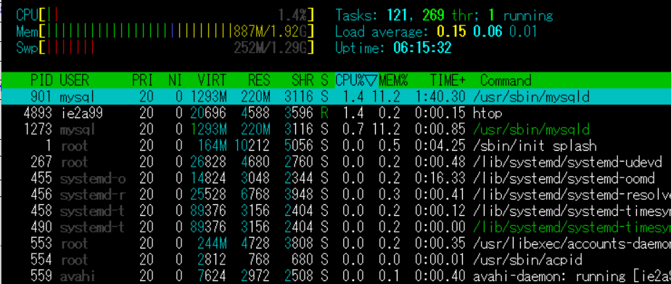

**＊確認後、「q」または「Ctrl＋c」で終了すること。**

②　プロセスの関係をツリー構造で表示しなさい。

**コマンド　→**

htop

（４）プロセス制御

　　次の指示に従い、不要なプロセスを確認し、停止させなさい。

1. sortコマンドをバックグラウンドで実行する。

**コマンド　→**

Sort &

②　①で動作させたコマンドのプロセスIDを調べなさい。

**コマンド　→**

ps aux | grep sort

**確認したPID：[ 4792 ]**

③　①で動作させたコマンドを停止しなさい。（停止したことを確認すること。）

**コマンド　→**

sudo kill -KILL 4792

**●実習８－２．ディスク・メモリ管理**

管理しているサーバーのディスクやメモリの状況を管理する。

1. **サーバーのディスク管理を行う。**
   1. 現在の空き容量を調べる。

**df**

**コマンド→**

* 1. ①の結果からマウントポイント「/」の空き容量は[　　6.7G　　　]
  2. マウントポイント「/」のファイルシステムのタイプを確認する。

**コマンド→**

Df -T

**確認したファイルシステムのタイプ：[ 　ext4　　 ]**

1. **特定のディレクトリのディスク使用量を確認する。**
   1. 「/home/クラス名番号」ディレクトリの使用量を確認する。

**Df /home/sk2a03**

**コマンド→**

**確認した容量：[ 2645300 ]**

②「/home/クラス名番号」ディレクトリの使用量の合計のみを「du_kad08.txt」にリダイレクト

しなさい。

**Sudo df /home/sk2a03 > du_kad08.txt**

**コマンド→**

**（３）現在のメモリの使用量を確認する。**

* 1. メモリの使用量を確認する。

**free**

**コマンド→**

**●実習８－３．cronの設定**

作成したシェルプログラム(ka08.sh)を5分ごとに実行する設定をおこないなさい。

**（１）シェルプログラムを作成**

①　/etc/crontabを/etc/cron.d/cron_kad08としてコピーする。

Sudo cp /etc/crontab /etc/cron.d/cron_kad08

**コマンド→**

②　5分ごとにクラス名番号ユーザーがkad08.shを実行するようにcron_kad08を修正する。

sudo vi /etc/cron.d/cron_kad08

**コマンド→**

**設定したファイル内容 kad08.shの実行した結果をcron.logファイルへリダイレクトする。**

/bin/bash /home/sk2a03/kad08.sh >> /home/sk2a03/cron.log

**（２）シェルプログラムを作成**

①　kad08.shを作成する。保存先は/home/クラス名番号。

Sudo touch /home/sk2a03

**コマンド→**

プログラムの内容・・・「Hello ECC!」を出力する。

Echo “Hello ECC!”

**（３）cronの再起動と確認**

①　cronを再起動する。

sudo systemctl restart cron

**コマンド→**

②　5分後にkad08.shが実行されたか確認する。/home/クラス名番号/にcron.logが作成され、

Sudo cat /var/log/cron.log

「Hello ECC!」と書き込みされているか確認しなさい。

**コマンド→**

③　確認出来たら、cron_kad08を/home/クラス番号/にコピーしなさい。

Sudo cp /etc/cron.d/cron_kad08 /home/sk2a03/cron_kad08

**コマンド→**

④ cronのログをcron.kad08.logに出力しなさい。

**コマンド→**

sudo cat /var/log/syslog | grep CRON > /home/sk2a03/cron_kad08.log

⑤　5分ごとにkad08.shが実行されるので、/etc/cron.d/cron_kad08を削除する。

**削除する前に、ホームディレクトリにコピーしてあることを確認すること。**

**コマンド→**

sudo cp /etc/cron.d/cron_kad08 /home/sk2a03/cron_kad08

**●チェック項目**

**以下のファイル内容をチェックしてもらうこと**

* **実習8-1（1） ps.kad08.txt (apacheとsshのプロセス)**
* **実習8-2（2）du.kad08.txt（ホームディレクトリの使用量）**
* **実習8-3（2）cron.kad08（定期実行の設定）**
* **実習8-3（2）cron.kad08.log（cronによる実行結果）**

**●実習８－４．提出用ファイルの作成と提出**

①ps.kad08.txt、du.kad08.txt、cron.kad08、cron.kad08.logを次のようにコピー＆ペーストして

クラス名番号ps.kad08.txt、クラス名番号du.kad08.txt、クラス名番号cron_kad08、クラス名番

号cron.kad08.logで保存する。

**各自ユーザ（ie2a99など）のホームディレクトリ（/home/ie2a99など）の中にあることを確認する**

**●課題提出**

**5つのファイル（クラス名番号ps.kad08.txt、クラス名番号du.kad08.txt、クラス名番号**

**cron_kad08、クラス名番号cron.kad08.log、クラス名番号日付.log）を「実習08_クラス番号氏名」のフォルダに入れて、sv23へ提出しなさい。**

**未チェックの場合は、このWordファイルも提出してください。**